Здоровьесберегающие технологии в ДОУ с детьми с ОВЗ

Одной из главных задач любого дошкольного образовательного учреждения, включая учреждения, которые работают с детьми с ОВЗ соответствии с ФГОС ДО, является охрана и укрепление физического и психического здоровья воспитанников, а также их эмоционального благополучия. Образовательная область «Физическое развитие» включает в себя: «…становление ценностей здорового образа жизни, овладение детьми его элементарными нормами и правилами (в питании, двигательном режиме, закаливании, при формировании полезных привычек….)...»
В нашем дошкольном образовательном учреждении огромное внимание уделяется здоровьесберегающим технологиям, которые направлены на решение самой главной задачи дошкольного образования – сохранить и поддержать здоровье детей, тем более, что наше образовательное учреждение компенсирующего вида и его посещают дети с ограниченными возможностями здоровья.

Виды здоровьесберегающих технологий в нашем ДОУ:
Медико-профилактические - технологии, обеспечивающие сохранение и приумножение здоровья детей под руководством фельдшера ДОУ в соответствии с медицинскими требованиями и нормами, с использованием медицинских средств. К ним относятся следующие технологии:
- организация мониторинга здоровья дошкольников и разработка рекомендаций по оптимизации здоровья детей с ОВЗ;
- организация и контроль питания детей, физического развития детей, закаливания;
- организация профилактических мероприятий в детском саду;
- организация контроля и помощь в обеспечении требований СанПиН для детей с ОВЗ;
- организация здоровьесберегающей среды в ДОУ.

Физкультурно-оздоровительные технологии, это технологии, которые направленны на физическое развитие и укрепление здоровья ребенка с ОВЗ. В основу занятий по физическому развитию ложится лечебная физкультура, щадящая физическая нагрузка. Некоторые приемы физкультурно-оздоровительных технологий используются педагогами ДОУ в разных формах организации педагогического процесса: на занятиях и прогулках, в режимные моменты и в свободной деятельности детей.
Технологии обеспечения социально-психологического благополучия ребенка - это прежде всего технологии воспитания культуры здоровья дошкольников. Цель этих технологий - становление осознанного отношения ребёнка с ОВЗ к своему здоровью, накопление знаний о здоровье и развитие умения оберегать, поддерживать и сохранять его.
Технологии просвещения родителей - Информационно-просветительская деятельность выражается в формировании у родителей здорового образа жизни как ценности. Знакомство родителей с различными формами работы по физическому воспитанию в дошкольном учреждении, информировании о состоянии здоровья детей; привлечении родителей к участию в различных совместных физкультурных досугах и праздниках.
Формы организации здоровьесберегающей работы в нашем ДОУ:
- Физкультурные занятия, которые проводятся 1 раз в неделю.
- Кружок для часто-болеющих детей.
- Самостоятельная двигательная активность детей.
- Подвижные игры, в соответствии с возрастом и диагнозом детей.
- Ежедневная утренняя гимнастика.
- Физкультминутки во время проведения НОД.
- Щадящая гимнастика после дневного сна.
- Физические упражнения в сочетании с закаливающими процедурами.
- Физкультурные прогулки.
- Физкультурные досуги.
- Спортивные праздники.
Вся работа по здоровьесбережению в нашем ДОУ, проводится при непосредственном участии фельдшера, а также администрации ДОУ, а также помощи тьюторов, из числа педагогов ДОУ.

Приложение: фотоматериалы по здоровьесбережению.
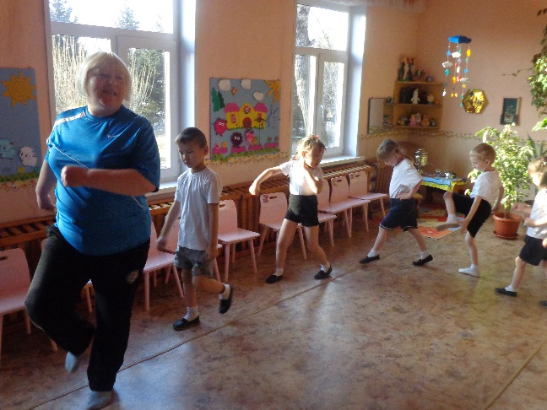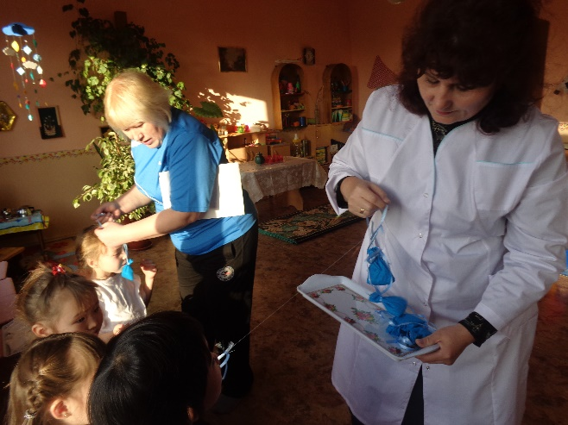
Занятие кружка для часто болеющих детей.

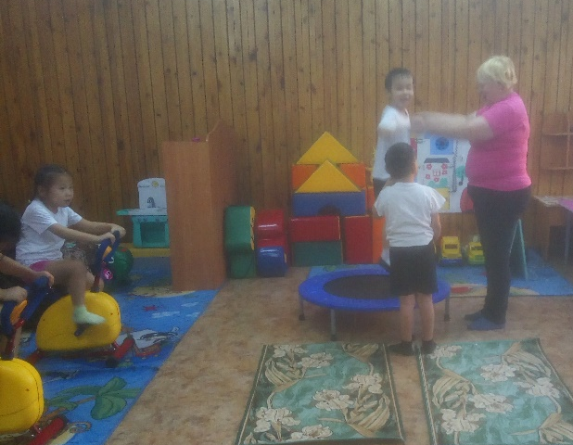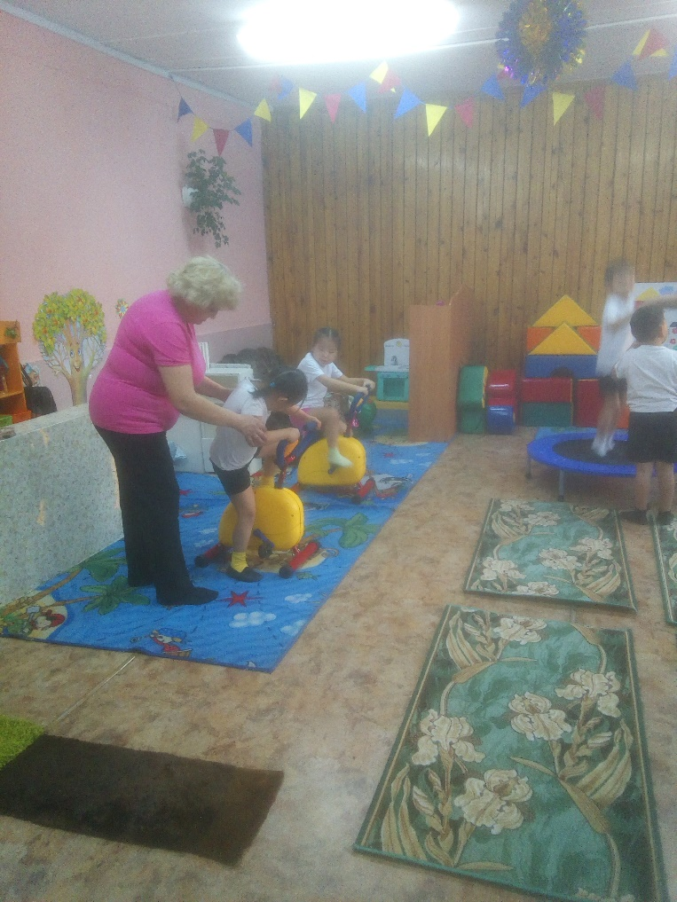
Занятия с детьми на спортивных тренажерах.

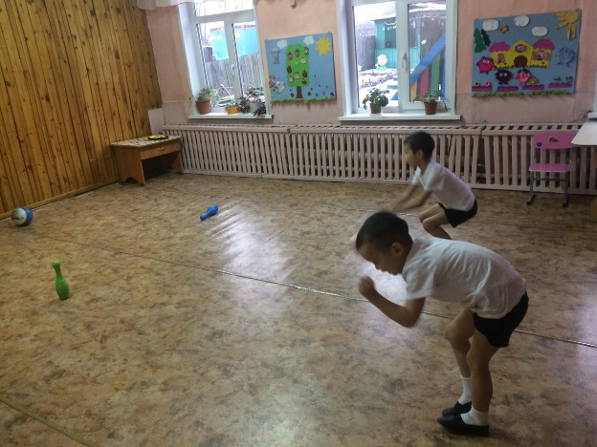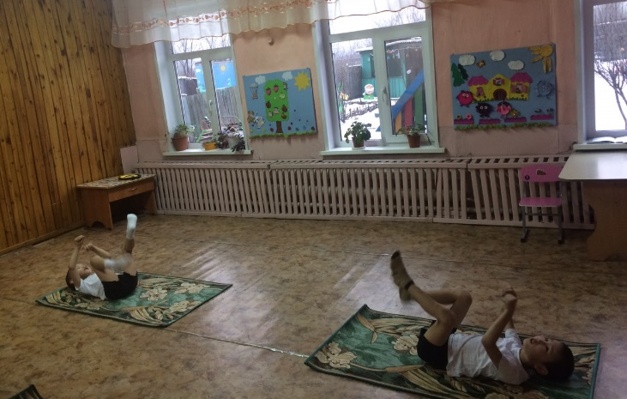
Занятия по физическому развитию в старшей группе.
Спортивное оборудование для занятий по физическому развитию.

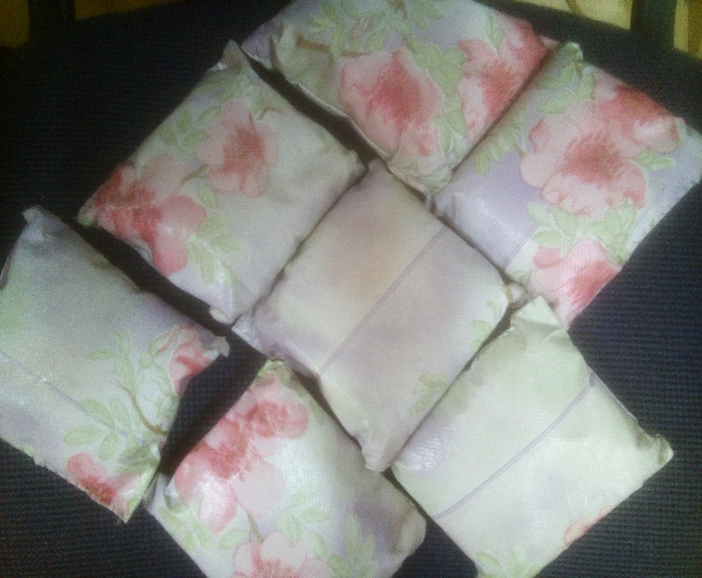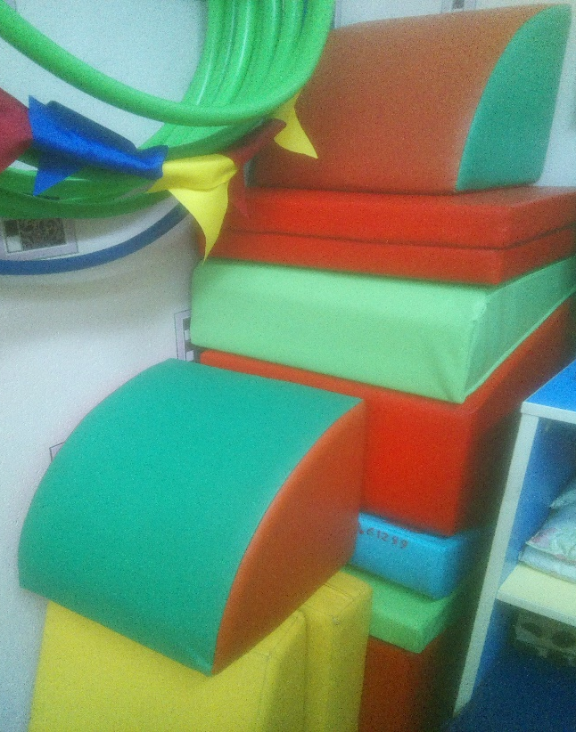
Мешочки для метания Мягкие модули

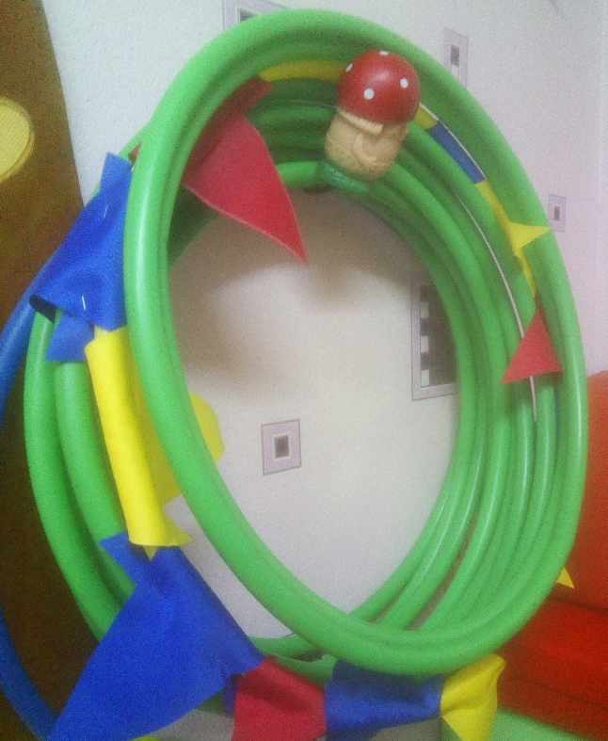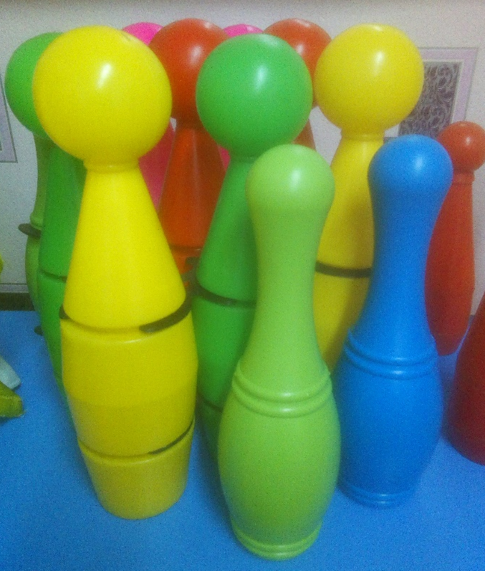
Спортивные обручи Кегли
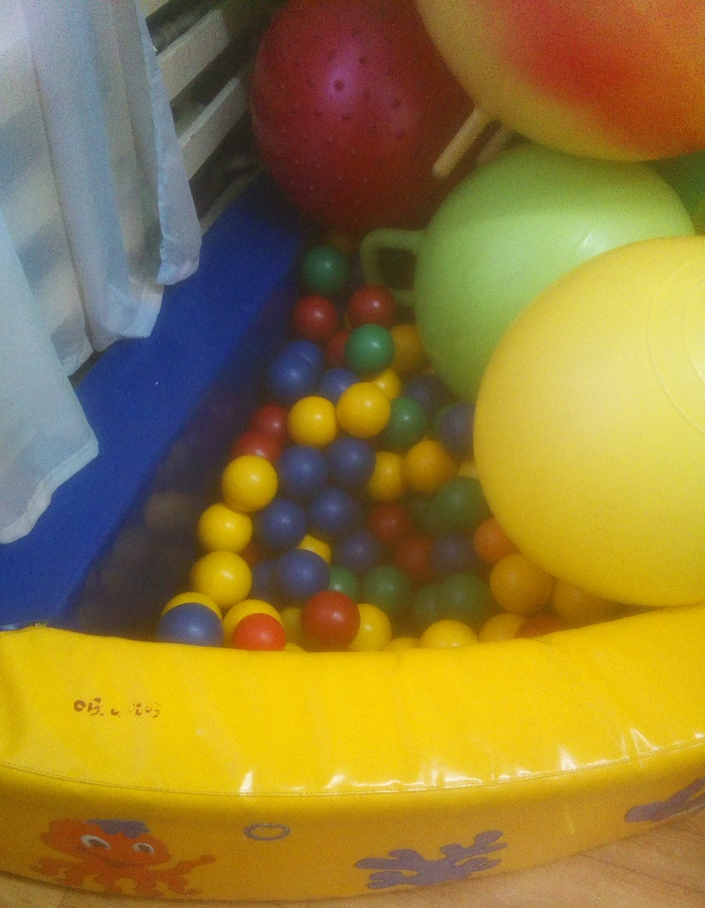 Сухой бассейн с набором мячей

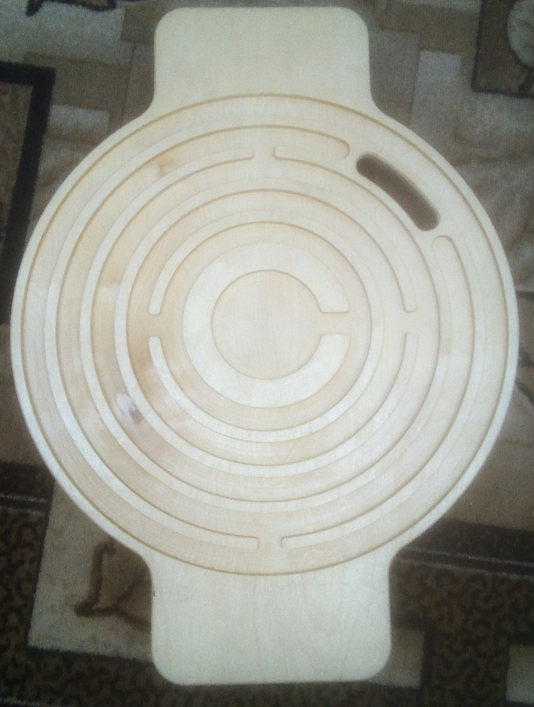
Балансировочные доски
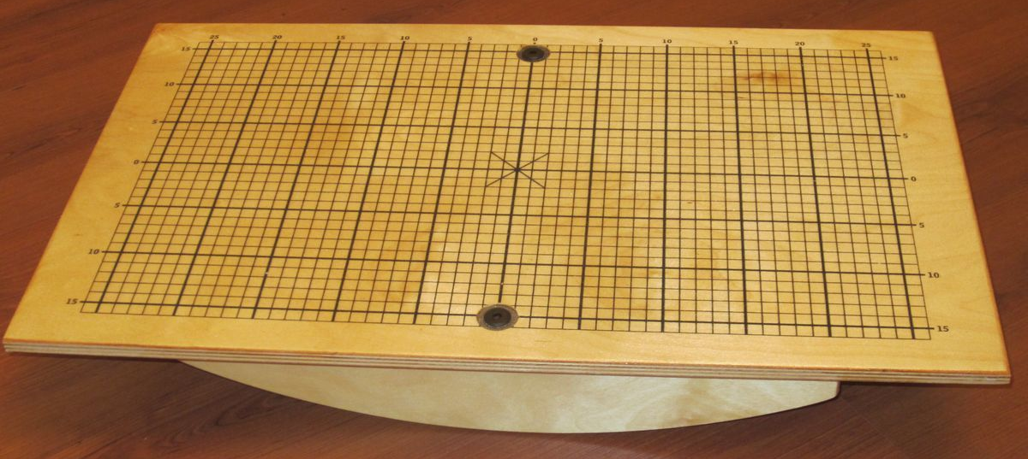
Балансировочная доска Бильгоу
Различные закаливающие дорожки «здоровья»

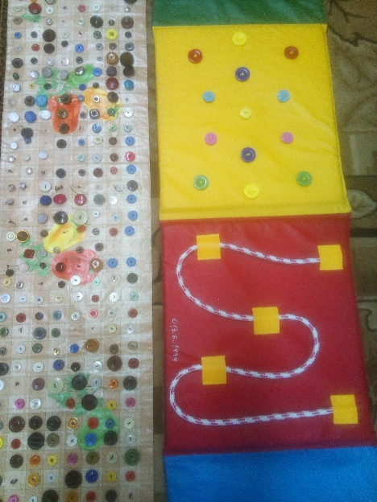
Подготовил:
Воспитатель Вершинина Людмила Мироновна

